**STŘEDNÍ PRŮMYSLOVÁ ŠKOLA BRNO, PURKYŇOVA, PŘÍSPĚVKOVÁ ORGANIZACE**

**__________________________________________________________________________________________________**



**WEB PRO AUTOBAZAR**

**Antonín Mrkvica**

**V4B**

**PROFILOVÁ ČÁST MATURITNÍ ZKOUŠKY MATURITNÍ PRÁCE**

**BRNO 2019**

# Prohlášení

Prohlašuji, že jsem maturitní práci na téma Web pro autobazar vypracoval samostatně a použil jen zdroje uvedené v seznamu literatury.

Prohlašuji, že:

* Beru na vědomí, že zpráva o řešení maturitní práce a základní dokumentace k aplikaci bude uložena v elektronické podobě na intranetu Střední průmyslové školy Brno, Purkyňova, příspěvkové organizace.
* Beru na vědomí, že bude má maturitní práce včetně zdrojových kódů uložena v knihovně SPŠ Brno, Purkyňova, p. o., dostupná k prezenčnímu nahlédnutí. Škola zajistí, že nebude pro nikoho možné pořizovat kopie jakékoliv části práce.
* Beru na vědomí, že SPŠ Brno, Purkyňova, p. o. má právo celou moji práci použít k výukovým účelům a po mém souhlasu nevýdělečně moji práci užít ke své vnitřní potřebě.
* Beru na vědomí, že pokud je součástí mojí práce jakýkoliv softwarový produkt, považují se za součást práce i zdrojové kódy, které jsou předmětem maturitní práce, případně soubory, ze kterých se práce skládá. Součástí práce není cizí ani vlastní software, který je pouze využíván za přesně definovaných podmínek, a není podstatou maturitní práce.

Antonín Mrkvica

Dolní 340

691 63 Velké Němčice

V Brně dne 16. 4. 2019 ………………………

Vedoucí práce: RNDr. Lenka Hrušková

# Anotace

# Obsah

Prohlášení ii

Anotace iv

Obsah 1

Seznam použitých zkratek 2

1 Teoretický Úvod 3

2 Rozbor řešení 3

2.1 Programovací jazyky 3

2.2 Databáze 3

2.3 Backend 4

2.4 Frontend 5

3 Seznam použitých zdrojů 7

# Seznam použitých zkratek

HTML

CSS

SQLite

# Teoretický Úvod

Web pro Autobazar je webová aplikace, která umožňuje registrovaným uživatelům vystavovat inzeráty, které jsou formovaný pro prodej automobilů. Uživatel si může jednotlivé inzeráty prohlédnout a případně poslat majiteli zprávu, že má o dané vozidlo zájem.

# Rozbor řešení

## Programovací jazyky

Pro Backend celé webové aplikace jsem si vybral programovací jazyk Python a jeho webový framework Django, protože jsem s ním měl předchozí zkušenosti. Tento framework velice usnadňuje a tím urychluje i celý vývoj aplikace. V základu pracuje s databází SQLite, takže není nutné žádné propojení s další databází. Zajímavý je právě modelování a přístup k databázi SQLite, protože Django má své metody jak pro vytváření databáze, tak i k získávání dat z ní. Pro Frontend aplikace jsem volil HTML a CSS společně s frameworkem MaterializeCSS, se kterým se snadno a rychle tvoří konstrukce webové stránky. Tento framework pomáhá nejen zkušeným odborníkům, ale i jako mně, nezkušeným programátorům, kteří nemají úplný cit pro design.

## Databáze

Jednotlivé tabulky a jejich atributy databáze jsou definovány v souboru „models.py“

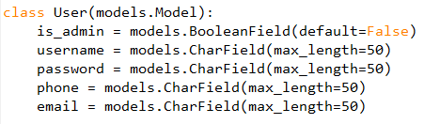

Obrázek 1 Definovaná tabulka pro uživatele

Tabulka uživatele se skládá z uživatelského jména, hesla, čísla telefonu, emailové adresy a právy pro administrátora stránky (viz. Obrázek 2 Definovaná tabulka pro uživatele). Řádky představují atributy tabulky.

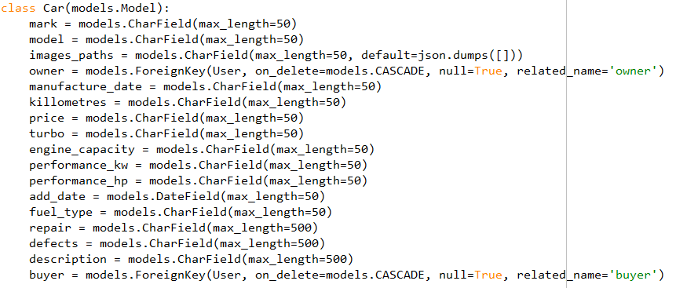

Obrázek 2 Tabulka Automobilu

Taktéž je zde definována tabulka pro automobil (viz Obrázek 2 Tabulka Automobilu).

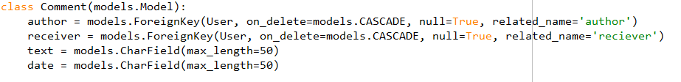

Obrázek 3 Tabulka Komentáře

A tabulku pro komentář (viz. Obrázek 3 Tabulka Komentáře).

## Backend

Backend webové aplikace závisí na souboru „view.py“ a jeho propojení s „urls.py“. Ve view.py se nachází nejen odpovědi na dotazy webového prohlížeče, které vrací HTML stránku s přesně definovaným obsahem, ale spojení s databází a práci s daty, která daný dotaz požaduje nebo poskytuje.

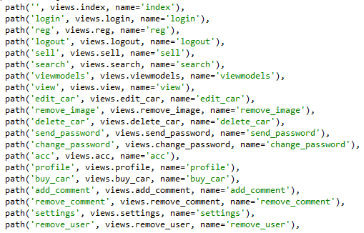

Obrázek 4 urls.py

V urls.py je definováno, na které adrese se má provést dané view.

*Path(„cesta v url adrese“, view.[konkretní název view ve view.py], name=„název“)*

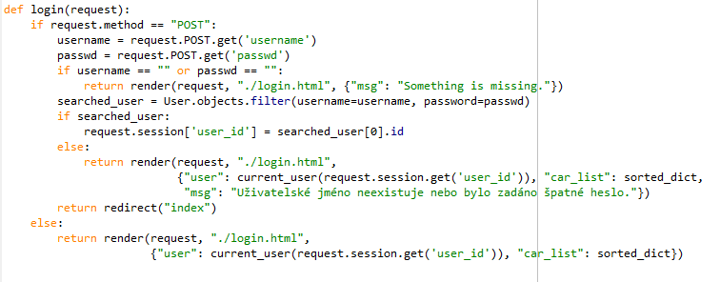

Obrázek 5 Přihlášení

Po vytvoření dotazu na přihlášení se spustí script, který se vyhledá v „urls.py“ pod adresou „/login“, zde je připojeno view „login“. Nejprve se vygeneruje odpověď s HTML stránkou, která obsahuje formulář pro přihlášení. Až poté, co je formulář přihlášení potvrzen, se spustí druhá část kódu, která ověří údaje, a pokud vše souhlasí, uživatele přihlásí do systému pomocí cookies.

Frontend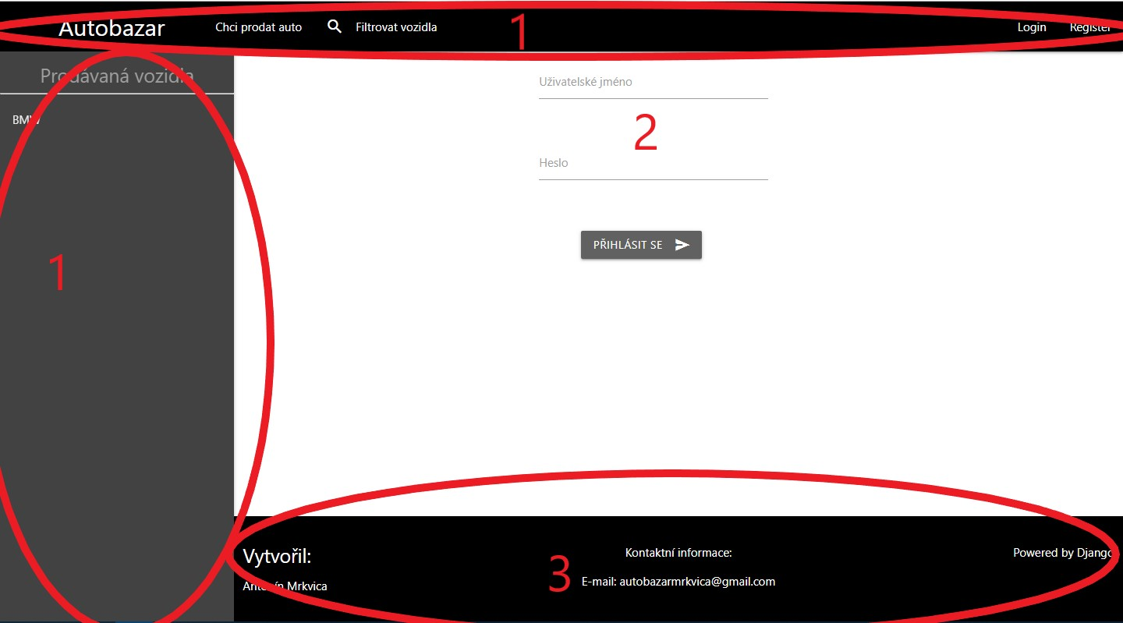

Obrázek 6 Stránka pro přihlášení

Frontend je víceméně tvořen z prvků MaterializeCSS vložených do HTML stránek. Každá stránka je složena ze tří prvků (souborů). (Viz. Obrázek 6 Stránka pro přihlášení) První část (1) je Navigátor (horní i boční), ve druhé časti (2) se nachází samotný obsah stránky (přihlášení, registrace, inzeráty vozidel, …) a nakonec ve třetí části (3) se nachází patička stránky (footer).

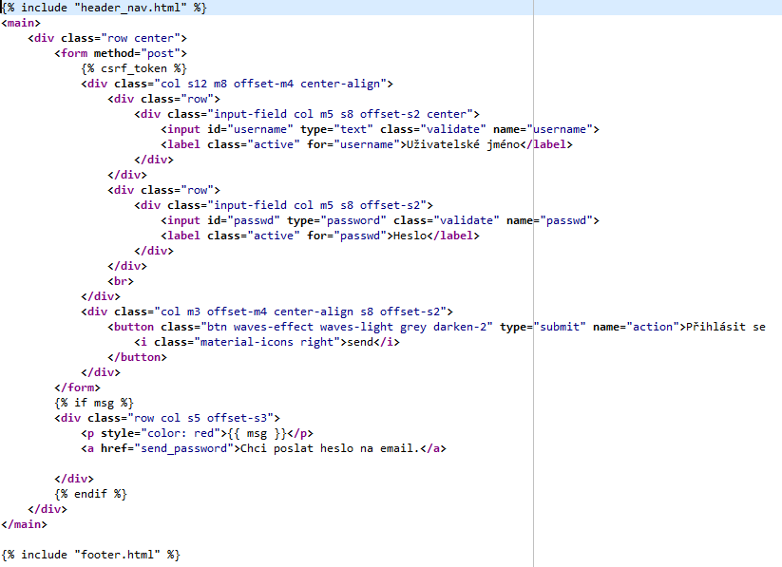

Obrázek 7 HTML stránka pro Přihlášení (zdrojový kód)

# Seznam použitých zdrojů

<https://cs.wikipedia.org/wiki/Django>

<https://materializecss.com/>